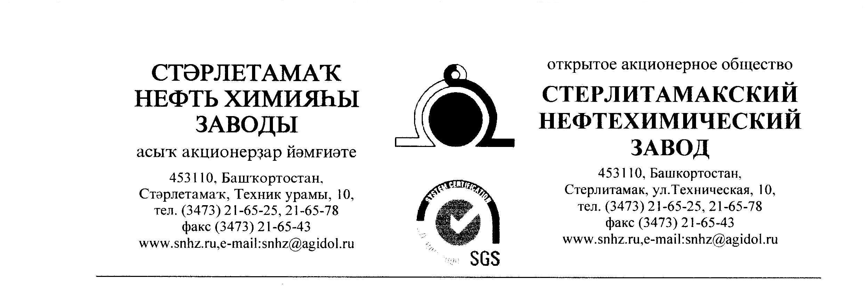
Исх. 557-02/420 от 16.03.2021 г. Руководителю предприятия

Прошу Вас выслать в наш адрес по Е-mail: vorobeva.gf@uktau.ru счёт на оплату или коммерческое предложение по ценам, с учетом всех максимальных скидок, которые можно применить для нашего предприятия на поставку следующих позиций:
Изолента ПВХ 0,18*19 мм (20 мм) желтая класс А, профессиональная | 10 | 10 | шт
Изолента ПВХ 0,18*19 мм (20 мм) зеленая класс А, профессиональная | 10 | 10 | шт
Изолента ПВХ 0,18*19 мм (20 мм) красная класс А, профессиональная | 10 | 10 | шт
Изолента ПВХ 0,18*19 мм (20 мм) синяя класс А, профессиональная | 10 | 50 | шт
Изолента ПВХ 0,18*19 мм (20 мм) синяя класс А, профессиональная | 20 |  | шт
Изолента ПВХ 0,18*19 мм (20 мм) синяя класс А, профессиональная | 20 |  | шт
Изолента ПВХ 0,18*19 мм (20 мм) чёрная класс А, профессиональная | 165 | 165 | шт
Изолента ПВХ 20 мм ГОСТ 2162-97 | 10 | 10 | кг
Изолента ЗМ цветная 15 мм*10 м (10шт/упак.) | 10 | 10 | шт
Изолента х/б (шт) | 110 | 110 | шт

Лента фум 0,1*10 мм | 5 | 5,3 | кг
Лента фум 0,1*10 мм | 0,3 |  | кг
Лента фум 0,1*15 мм | 3 | 9,5 | кг
Лента фум 0,1*15 мм | 1 |  | кг
Лента фум 0,1*15 мм | 5 |  | кг
Лента фум 0,1*15 мм | 0,5 |  | кг
Лента фум 0,2*19 мм | 0,5 | 0,5 | кг
Лента фум 8мм | 2 | 7 | кг
Лента фум 8мм | 5 |  | кг
Лента фум жгут 0,1*12 мм | 10 | 116,75 | кг
Лента фум жгут 0,1*12 мм | 106,75 |  | кг

В случае положительного решения, ответ прошу предоставить 17 марта до 15.00, в коммерческом предложении прошу обязательно указать следующее:
- цена с НДС;
- условия оплаты (желательно отсрочка платежа: 50% по факту поставки в теч. 45 дней, оставшиеся 50% по факту поставки в теч. 60 дней);
- сроки и условия поставки;
- обязательно включите в стоимость транспортные расходы до склада ОАО «СНХЗ»
(453110 Республика Башкортостан, г. Стерлитамак, ул. Техническая, 10);
- пункт отгрузки продукции;
К предложению приложить Паспорт либо сертификат соответствия, представительские документы от завода-изготовителя (сертификат дилера, либо представителя).

С уважением, Воробьёва Г. Ф
Инженер по комплектации

